**关于社会主义核心价值观中的法治以及维权现状的调研和浅谈**

粟艺薇 吴净 吴嘉豪 张鸿琳 张嘉仑 张碰

**摘要：**

社会主义核心价值观中“自由、平等、公正、法治”是对美好社会的生动表述。而其中的法治则更是在国家社会的治理中有着基本的指导作用。习近平总书记强调：推进国家治理体系和治理能力现代化，要高度重视法治问题，采取有力措施全面推进依法治国，建设社会主义法治国家，建设法治中国。“科学立法、严格执法、公正司法、全民守法”，新16字方针的提出，标志着我国社会主义法治建设进入了新阶段。目前，中国特色社会主义法律体系已经形成，但是依法治国的目标并未全部达成，实现政治文明的征程仍在路上。而维权，作为人们在生活中主动通过法律工具来维护自身权利的方式，随着社会上人们法治素养的提高，逐渐成为大家的关注点。因此，我们小组决定从维权切入（而其中又重点选取了消费者维权的方面），通过问卷，采访等方式了解人们接受与践行法治价值观的现状。进一步发现现阶段存在的一些问题，并就其中某些问题提出可能的改进方案。本小组发现法治观念在群众当中的推行还存在着很多的阻碍，而一个体系，就算建立得再完善，失去了群众的根基，也只是空中楼阁。所以，充分了解人们的现状以及需要，以便于依法治国更好地推行，这就是本次调研的意义所在。

**关键词：** 社会主义核心价值观 法治 维权 消费者维权

**目录**

**1浅谈本次调查**

**2群众接受与践行法治价值观的现状（从维权切入）**

**2.1整体情况（问卷）**

**2.2按年龄展开（问卷）**

**2.3相关文献内容摘录**

**2.4案例分析**

**2.4总结与分析**

**3推行法治中的阻碍**

**3.1问卷分析**

**3.2对法学院老师的采访**

**3.3网络咨询时出现的问题**

**4改进方案的探索**

**4.1问卷分析**

**4.2采访、文献结果整合**

**4.2.1普法问题**

**4.2.2维权成本高问题**

**5总结——不足中的机遇**

**参考文献**

**1浅谈本次调查**

本次调查主要采用了网络问卷、电话采访和查阅文献的形式以获取信息，总共在全国26个省和4个直辖市中进行了信息收集。网络问卷主要方式为2019国庆节期间使用问卷星小程序在微信朋友圈和群聊中转发，共收集到850份问卷，通过问卷回答和IP分析，确定了用户的来源，具体的数据为北京36人，浙江16人，湖南12人，上海12人，湖北14人，山东13人，福建4人，天津1人，陕西13人，重庆23人，河北251人，黑龙江8人，新疆13人，四川297人，山西13人，云南6人，吉林2人，河南19人，广东14人，辽宁48人，内蒙古1人，安徽13人，广西3人，江西3人，甘肃3人，青海1人，宁夏1人，江苏9人，海南1人。其中40-60岁年龄段的填写者占总比的45.29%，占比最大；60岁以上的填写者占总比的0.82%，占比最小。由于此次问卷的发布者主要为调研小组成员，传播范围有限，因此对于各省份不同情况的分析并不具有较大参考价值。关于填写问卷者对维权的了解程度、维权知识的来源、是否有权益被侵害经历、被侵权后是否维权以及阻碍维权的主要因素等方面问题的数据见后文数据分析。电话采访方面，我们选择了诸多从事法律相关职业的工作者进行采访，重点采访了一位清华大学法学院老师和一位西南科技大学的法学院教授，询问了现阶段维权方面存在的问题，探讨了解决维权问题的诸多可行方案。在查阅文献方面，我们主要通过《大学生认同和践行法治价值观研究》、《中华人民共和国民事诉讼法》等文献进行研究，围绕诸多问题进行小组讨论，并探讨出关于解决普法问题和维权成本高问题的可行之策。关于电话采访和查阅文献讨论的成果见下文分析。

**2群众接受法治价值观的现状（从维权观念切入）**

**1.1整体情况（问卷）**

“当前我国消费环境不断得到改善，消费者满意度持续提升。”这一说法可从今年初中消协发布的《2017年城市消费者满意度测评报告》得到印证。测评从消费供给、消费环境、消费维权3个层面，对全国东、中、西部的50个大中城市开展调查，根据统计结果，百分制下，这50个城市的消费者满意度总体处于较高水平。

“所谓消费环境，是指消费者在消费过程中形成的消费感知、享受到的消费体验、与商家之间的友好关系是否能够满足消费者的需求。测评结果表明，我国消费环境总体良好，消费环境社会共治取得实质成效。” 我国消费环境不断改善，离不开一整套立法、司法、执法体系与社会监督机制的强力支撑。

我们应从实证角度对当前人民认同和践行法治价值观的现状进行分析,指出存在的问题及影响因素。从认同与践行机理出发提出增强人民认同和践行法治价值观的四条路径:完善法治教育、丰富法治实践、健全保障机制、营造良好氛围。在本次实践活动中，本小组采用了问卷调查的形式，以维权为主题调查了850人。

（一）对维权的了解程度

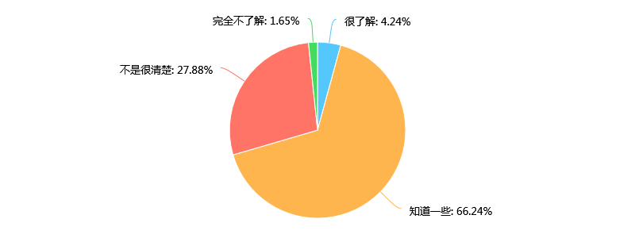

（总体较好，完全不了解的极少，大多处于“知道一些”的层次。但问题过于主观，结果不准确）

（二）维权知识的来源

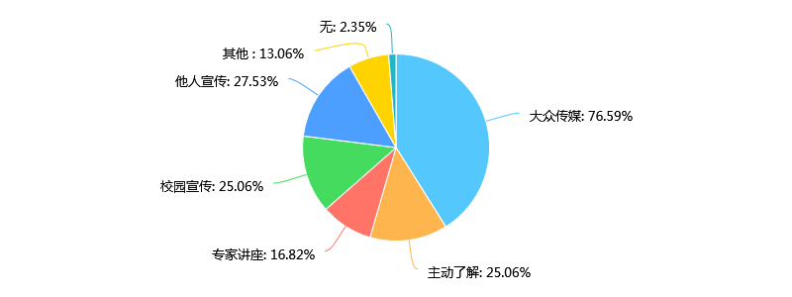

（大众传媒显然是主要的途径，完全没有了解的很少）

（三）消费者投诉热线：完全不知道的人比较少

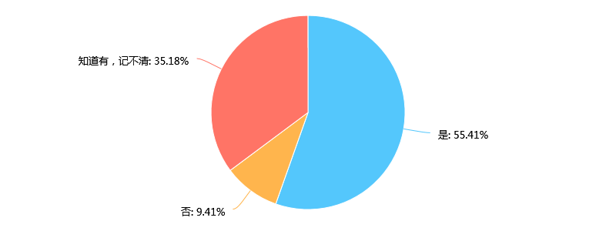

（四）有无自身权利被侵害的经历

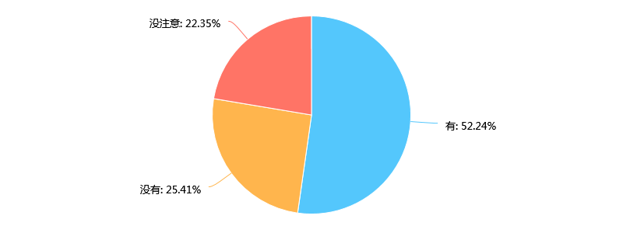

自身权利被侵害的比例大于50%，说明生活中侵权现象比较普遍（再加上没有注意的一部分，应该会更多）

（五）被侵权后有无维权行动

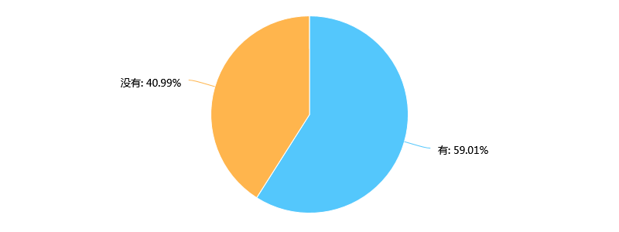

被侵权后有维权行动的人接近60%，应该说还是比较多的。

（六）你是否认为现在投诉程序比较复杂，投诉“门槛”高，投诉处理时间过长？

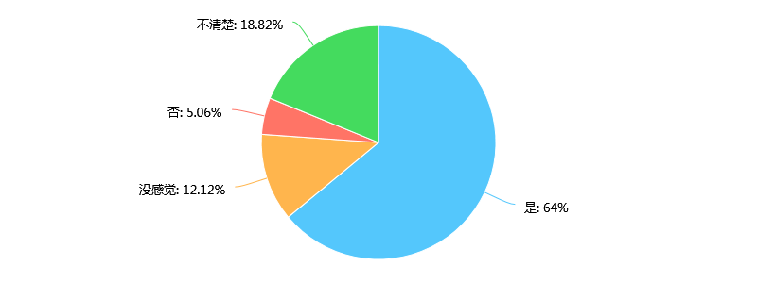

大多数人认为现在投诉程序比较复杂，投诉“门槛”高，投诉处理时间过长（在有维权经历的人当中也是如此）。

（七）您怎样看待社会中为了几元钱而坚持维权（甚至花费大量精力）的行为?

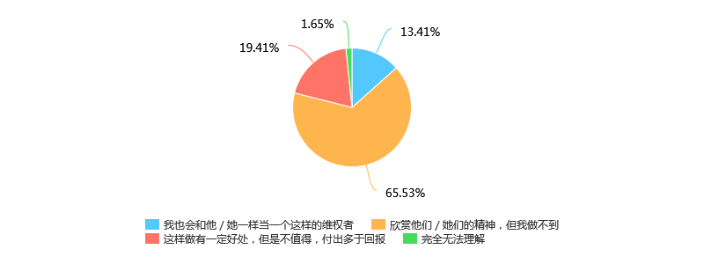

不出所料，大多数人都欣赏其精神但做不到。但是，会做维权者的人达到了13.5%。

（八）您会因为身边的“小事”选择维权吗？

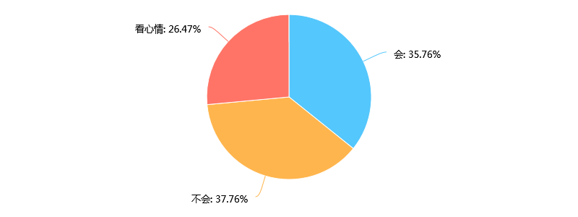

三种回答比较平均。

（九）商品有问题会怎样处理

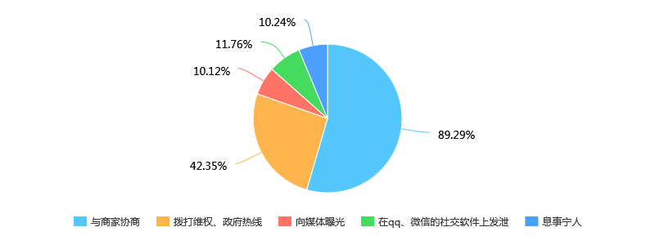

大多数人想到的是与商家协商。这种方法成本低，但是效果不一定比拨打维权热线好

**1.2按年龄展开（问卷）**

1、对维权的了解程度

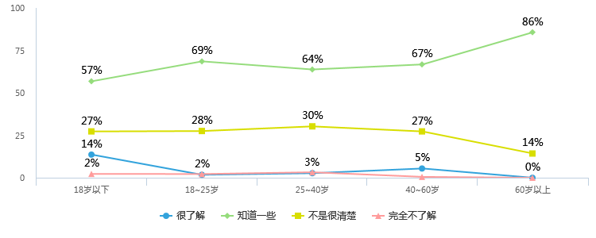

2、了解途径

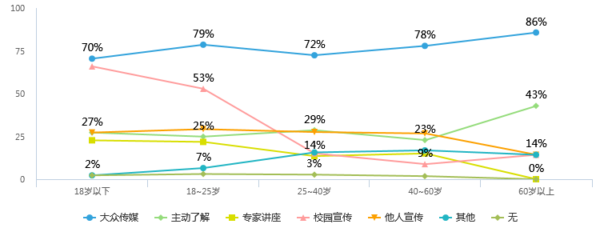

3、是否知道消费者投诉热线

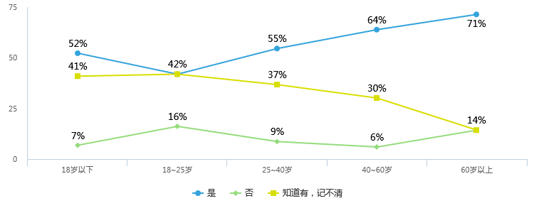

随着年龄增加，知道消费者投诉热线的比例递增，相关知识的积累量可能与阅历有关。

4、是否有被侵权的经历

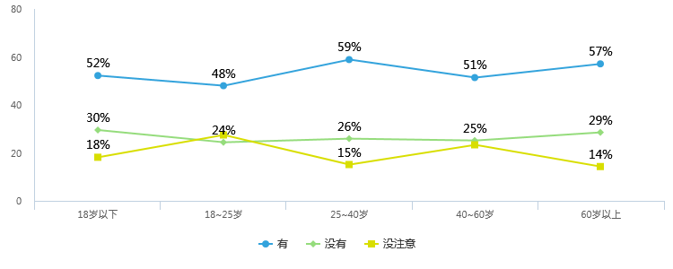

权利被侵犯的频率以及被侵犯时是否维权的选择，似乎与年龄关系不大。说明侵权现象其实很常见。

5、被侵权后是否维权。

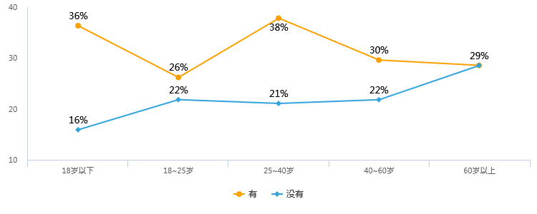

从数据来看，25~40岁选择维权的比例较大。可能是因为较年轻的人社会经验不足，而中老年人又嫌麻烦。

6、小事是否会维权

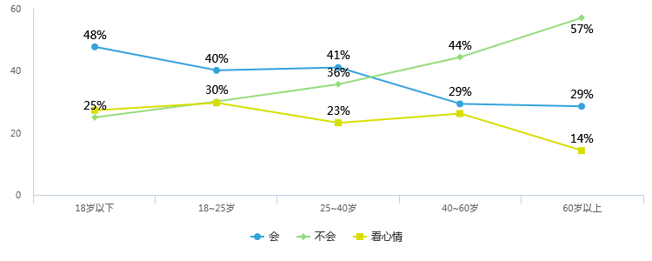

年轻人好像更有热情。

总之，维权（法治）意识与年龄的关系不是很大，且大众普遍缺少维权意识。对于学生来说，学校教育大众传媒的宣传等还是起到了一定的作用，但收获不大。

**2.3相关文献内容摘录**

什么是法治？你了解法治吗？从1978年党的十一届三中全会实行“有法可依、有法必依、执法必严、违法必究”方针以来,到现在已讲了41年；从1986年以来,讲“五年普法”,已进入到第七个五年普法”,讲“法”已讲了33年……尽管如此,我们仍不敢说:领导干部都真正弄懂了法治，更不敢说，大众已具备了法治意识。

如果我们问一下大众与领导:“什么是法治?”他们大多数会这么回答:法治就是了解法律知识，依法办事,违法追究责任。“依法办事,违法必究”在法治中实际上是很小的一部分。它实际上是保障公民权益、维持社会及经济活动基本秩序、防止政府滥权的系统。具备完善法律的社会不一定是法治社会，但我们可以在生活中探索法治。

从生活中探索法治，应当从尊重权利开始，尊重权利被视为法治精神的基本含义。公民最基本的权利就是获得平等、关怀和尊重。法治的社会里，权利是法律存在的基础，只有尊重权利、保护权利，法律才能得到人们的普遍性尊重和维护。近年，在一些劳动纠纷中，很多劳动者以法律为后盾，通过诉讼、仲裁、调解等多种方式依法维权，避免了矛盾激化，也使合法诉求得到了支持。当法治成为一种必须，当法治成为一种习惯，当法治成为一种价值，当法治成为一种信念…法治将会以其特有的方式，改变国人。

**2.4案例分析**

一、【案情及处理结果】2018年8月份，消费者陈先生反映在涵江区某移动通讯店购买了山区专供18元/月的无限流量电话卡，价值70元。商家承诺地区网络全覆盖，并免费赠送机顶盒和宽带一年。结果，安装宽带时发现陈先生家附近无移动基站，技术上无法支持，移动宽带无法入户。后经涵江区工商局白沙工商所调解，商家向消费者道歉，并表示将协调由电信公司将网线连接到陈先生家中，这一年期间使用电信网络产生的费用，由商家通过话费形式进行返还。

【评析】《中华人民共和国消费者权益保护法》（以下简称《消法》）第八条、第二十条规定：“消费者享有知悉其购买、使用的商品或者接受的服务的真实情况的权利。”、“经营者向消费者提供有关商品或者服务的质量、性能、用途、有效期限等信息，应当真实、全面，不得作虚假或者引人误解的宣传。”本案中，消费者陈先生购买该电话卡的原因是商家承诺地区网络全覆盖，并免费赠送机顶盒和宽带一年。但实际上陈先生家所处位置由于附近无移动基站，技术上无法支持。商家未能尽到告知的义务，侵犯了消费者的知情权，且商家宣传还存在误导消费者的情况，使消费者与其达成的电话卡买卖合同的主要目的落空。根据《合同法》第一百零七条规定：“当事人一方不履行合同义务或者履行合同义务不符合约定的，应当承担继续履行、采取补救措施或者赔偿损失等违约责任。”因此，商家应承担相应的责任。

二、电视购物异地维权

【案情】内蒙古赤峰市消费者王先生于2016年5月25日在江西风尚电视购物购买了价格为1479元的某品牌家用燃气热水器一台。2016年8月经厂家指定安装后使用，同年12月热水器出现内部铜管爆裂，导致消费者新装修的房屋及家具被淹。至2017年3月，消费者曾多次与风尚购物交涉，厂家只答应退货，不予赔偿因此造成的财产损失，消费者无奈于2017年4月来内蒙古赤峰市消协投诉。

【结果】赤峰市消协按照属地管辖原则，将案件转至江西省消保护委。并及时对风尚购物及生产厂家提出的热水器铜管爆裂属人为或消费地气候等原因的质疑做出了回应，因为自安装使用到产品出现质量问题不足6个月时间，有关产品质量瑕疵举证责任应在对方。同时收集相关证据，发现风尚购物存在误导产地嫌疑，并把上述问题反馈给江西省消保委。多次与风尚购物及厂家进行电话咨询和交涉后，最终促使厂家协调中国人保财险公司到消费者家中取证并开展保险理赔程序。目前保险公司已介入此案正在积极启动理赔事宜，厂家提出为消费者更换新热水器的同时赔偿1万多元的解决方案，消费者表示满意。

【点评】《中华人民共和国消费者权益保护法》第23条规定：“……机动车、计算机、电视机、电冰箱、空调器、洗衣机等耐用商品或者装饰装修等服务，消费者自接受商品或者服务之日起六个月内发现瑕疵，发生争议的，由经营者承担有关瑕疵的举证责任。“第四十条”消费者在购买、使用商品时，其合法权益受到损害的，可以向销售者要求赔偿。销售者赔偿后，属于生产者的责任或者属于向销售者提供商品的其他销售者的责任的，销售者有权向生产者或者其他销售者追偿。

**2.5总结与分析**

问卷部分：（问卷存在局限性，仅能反应大学生与40-60年龄段的人在维权方面的认知。）从问卷中可以得出一些结论：一是各年龄阶段层次的人对法治价值观的理解并不深刻，其原因可能是欠缺主动了解的积极性，法治观念普及不深入，社会资本干扰等。二是消费者就算被侵权，其维权主动性也不强。可能的原因有缺少法治维权知识储备及经验，自我维权意识不高等。

观点：维权靠法治。而法治不仅仅是从事专业工作者需了解的，它既然作为社会主义核心价值观的一部分，应被大众所认可且熟知。但近几年它只是作为一句众所周知的口号去发挥作用，并未能发挥出其应有的引导力。中央大力号召和发展的法制建设并未能使得普通大众的法制观念有很大的提高。“无讼”、“息讼”仍被看作传统美德，“多一事不如少一事”的思想广泛存在，加上普通大众受文化水平所限和各地普法力度不够，普通大众对法律依然处于迷惘的心理状态之下，百姓易对法律产生恐惧感，法律成了“被告席”、“牢房”和“刑场”等的代名词。这些都亟待百姓的自我觉醒。

当百姓对法律处于无知或迷惘之时，政府应当进行大力的宣传和引导，因为我们已经不再处于“法律秘密主义”的时代，政府也有责任让老百姓知晓法律规定，更有责任引导老百姓运用法律保护自身权益。个人认为，自我觉醒的作用最为重要。一方面，文化水平的提高促使人们权利保护意识增强，正义一定要给予伸张。另一方面，广泛交流使得纠纷的不断涌现成为必然，同时也促使人们寻求一种恰当的纠纷处理方式。传统的自力救济方式如斗殴与私下和解或为社会禁止的手段或非最佳方法，这时就激发了人们寻求更佳方法的欲望。积极寻求的最佳纠纷处理方式——法律手段。这似乎预示着，树立真正的法治观念已成为必需。所谓与时俱进，大众的法治观念在新时期也应当有更大的发展。

近些年来，虽然消费者维权的意识在不断觉醒，维权的呐喊在不断增强，维权的队伍在不断壮大。但是，侵害消费者权益的事件还在一幕一幕不停地上演着，有些甚至造成了极其恶劣的影响。因此，消费维权的路还很长，有关部门的维权力度还有待加强，商业行为还有待进一步规范，消费者的维权意识还有待提高。基于社会分工的客观情况，我们不应强求每一个人都有较高的法律素养，但是他们需要有维权意识和法治观念，并知道法律手段和消费者权益保护法是最佳的维权武器，这时候就可以大胆的说，百姓树立了法治观念和维权意识。

**3推行法治中的阻碍**

**3.1问卷分析**

1.由问题“您是否认为现在投诉程序比较复杂，投诉“门槛”高，投诉处理时间过长”中，我们不难看出大部分人都认为的确存在这种现象，而这一现象的存在，或许恰恰导致了问题“您怎样看待社会中为了几元钱而坚持维权（甚至花费大量精力）的行为?”大部分人都选择了欣赏其行为而自己很难付出时间的选项，所以维权程序的冗杂无疑是公民维权的一大障碍。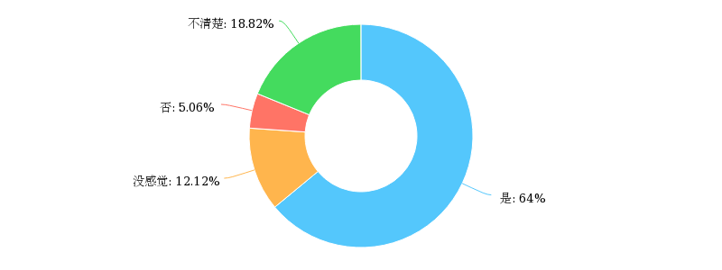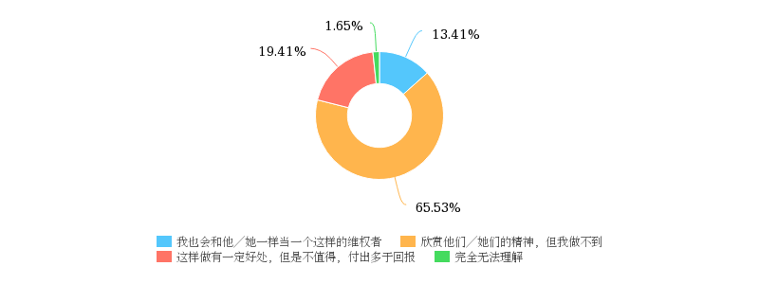

2.另一方面在问题“若您发现购买的商品存在问题，打算维权，您会使用何种方法维权？”，绝大部分人选择与商家协商，然而现实生活中，协商的结果与商家的素质和权利意识有很大关系，有很大不确定性，如果协商失败，自己的权益没有得到维护，大多数人也就选择不再进一步追究，息事宁人，而这又恰恰助长了一些商家侵权行为的猖獗，比如在一些旅行团被强制消费的现象，所以商家的自身法律，权益乃至公正意识的不足也是令公民权益无法得到维护的重要原因。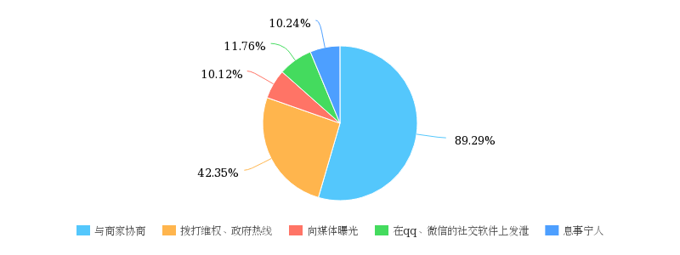

3.在问题“您认为当前维权过程中存在哪些突出的问题”中可以看出民众对当前维权阻碍因素的认知，整体来说，各个方面都存在一些端倪。维权成本和不能达到理想效果是其中的突出因素，本质上就是维权本身使公民本身的净收益为负值，入不敷出，导致了消极维权行为；另一方面，大众不清楚维权流程，证明维权普法力度仍有待提升；维权途径少本质上是民众对于高效维权途径缺失而苦恼的反映；害怕报复，这一方面其实是现今立法常常会忽略的问题，也就是说无法很好地消弭维权本身造成的民众间矛盾，矛盾的产生又恰恰反映了民众遵法守法意识的不足，原因正是法律教育仍略显绵软。

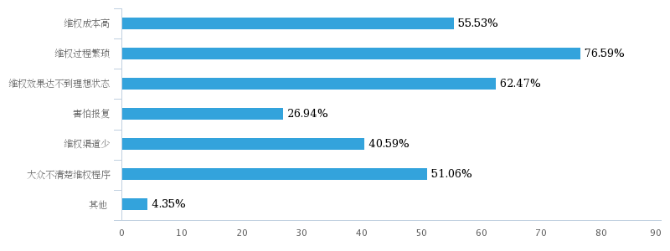

4.在问题“您认为消费者权益保护工作哪些方面亟待处理”中，我们反向推导，也可以看出一些阻碍因素的影子。与以上几条不同的方面是，媒体监督作用的加强，因为实际上很多隐形侵权事件，民众本身很难发觉，媒体需要以一个公平公正的社会身份，承担起监督者责任，而问题便在于，如今，媒体虽然越来越发达与多元，却逐渐趋于娱乐化，当娱乐的作用被夸张，其监督作用不经意间便被弱化了。

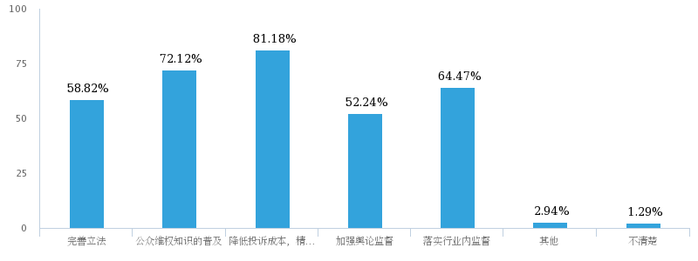

5.问卷中具体的回答：（由于有部分与上述重合，故只选取了部分）

（1）大多数人没意识到为了1块钱的权花1万块是值得的

这个表达十分新颖，但这个问题本质上还是人们在观念上有局限性。仔细想来，个人的维权，换来的不仅是个人的利益，还有那些潜在的可能被侵权的人的利益，更对潜在的犯罪分子有威慑的作用。这样来看，一次维权的实际价值远大于其表面上的回报。然而，对于当前的大部分人来说，考虑到这一步还是不现实的。不过我们有理由相信，随着人们逐渐富裕，社会责任感逐渐强化，这种观念终将深入人心。

（2）对侵权者的处罚相对较轻/执法不严格

这个问题，从本质上来看还是得不偿失的问题。有的人会因为觉得对侵权者惩罚不够严重而放弃维权。然而，在这个方面，也应当辩证看待。不能一味加重处罚，为了惩罚而惩罚，这样法治也就走向了另一个极端了。应当在一定的合理的范围内加重惩罚即可。

（3）太烦/个人吵架后影响心情

这种感觉充分说明了传统的“多一事不如少一事”的观点。确实，对于生活中的一些小事，保持宽容的态度，可以使生活更轻松。然而，在侵权这种事上，越是纵容，那么遭到的困扰也就越多，所以，“少一事”的真正方法，不是逃避，反而是将它解决。

**3.2对法学院老师的采访**

在采访中，法学院老师指出了前面提到过的一些问题，同时他也提出了一些新的方面，那就是官护商以及相关部门职责分配不明确的问题。首先官护商，由于一些地区经济发展主要依靠某些商家，因而很容易导致官员为了自己政绩的美观，而刻意纵容一些商家的侵权行为，这样商家可以获得更多收益，从而使当地GDP获得漂亮的表现，这样维权的靠山反而成了侵权的靠山，毫无疑问，是亟待解决的大问题。而相关部门职责分配不均，这就导致了当民众维权时，东找西找却没有帮助者的尴尬局面，当事件愈演愈烈，究责部门纠察相关部门效率低下的责任时，也找不到负责人，因为相关部门总可以互相推脱，实际上这也是维权流程冗杂的本质原因之一，这种叠床架屋，人浮于事的现象的解决刻不容缓。

**3.3网络咨询时出现的问题**

众所周知，很多时候，网络维权咨询是民众维权的开始，通过网络咨询民众了解了自己在侵权事件中自己的处境以及法律赋予自己的权益和维权手段，然而我们在一次实践活动中却发现了一点问题。

我们在某维权咨询网站中投放了一些自己在维权方面的问题，第一位回答的律师有些答非所问，然而令我们吃惊的是，之后回答的律师竟然不约而同的给出了和第一位律师雷同的答复。如下图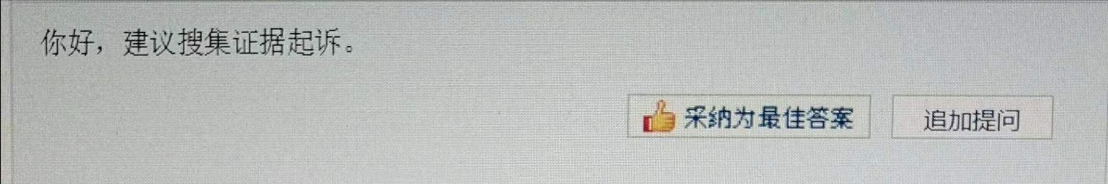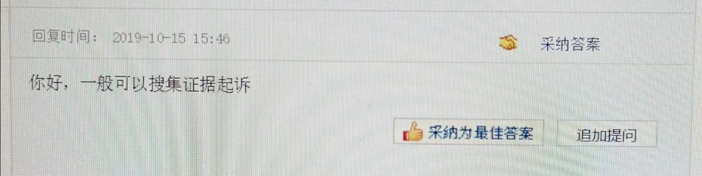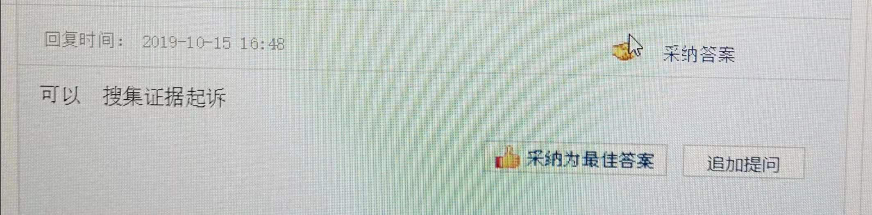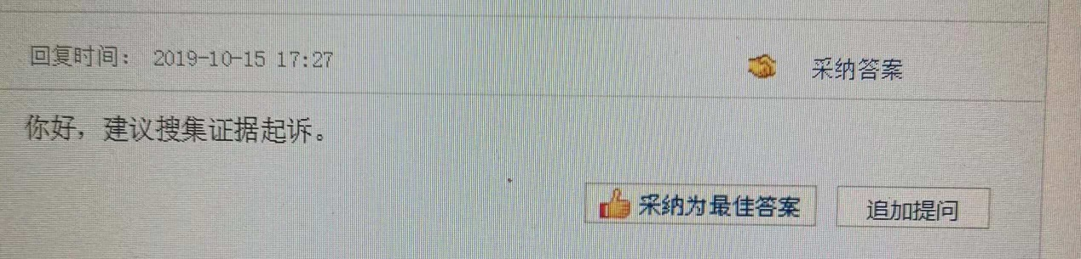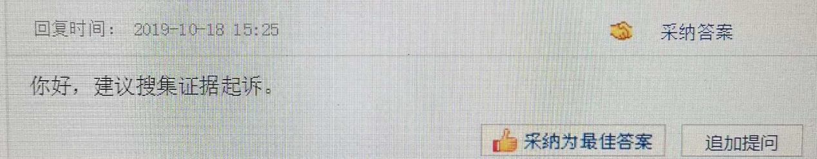

根据我们的分析，这应该和网站本身的运作方式有关，律师回答问题越多，积分越多，就更容易获得民众的付费咨询，所以上述无疑是一个刷分现象的缩影，也就是说很多急切想要得到专业人士专业意见的民众可能等来的只是一些三心二意的复读机，这难道不是可笑又可悲吗？而这一切的根源其实就是平衡金钱与正义的问题，在维权诉讼中，律师不能仅仅把自己当做一个机械地为金钱而呆滞前行的工作者，而更应该是一个为民众权益发声的斗士，这种权衡其实就是对律师不断进行再教育的问题。

**4改进方案的探索**

**4.1问卷分析**

1.大家大多觉得，精简流程，降低成本，以及普及知识是现在亟待解决的问题。

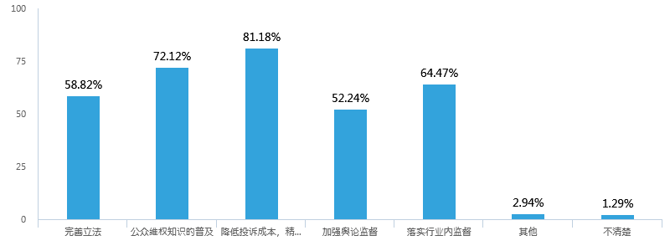

2.具体的回答（其他）：

（1）提高违法成本/完善法律加大处罚力度/关键是立法，让违法成本高，不敢犯

这几乎是显然的。

（2）投诉维权不是目的，而是希望能够进步，更好

这个建议，其实就是希望人们能看到维权背后的本质——不是为了制造问题，而是为了减少问题，让这个社会越来越好。

（3）提升商家以及消费者的素质

从大家发现商品有问题后的具体做法可以看出，热门人们大多还是先与商家进行协商。所以，如果能够提升商家以及消费者的素质，很多问题就可以在这一步解决，维权也就少了很多金钱和时间上的成本。从而达到鼓励大众维权，强化大家法制意识的效果

（4）让社会理性客观平静地看待维权，不要把这件事特殊化。

这个观点还是相当新颖的。它提到了整个社会看待维权这件事的方式的问题。仔细想想，这种说法不无道理。社会的关注会给个人带来巨大的压力，这也正是所谓“枪打出头鸟”的说法。所以，如果社会不能平和地看待维权，维权的人们的压力就会相对较大，从而使很多人望而却步。相反地，如果社会能够平和地看待，一方面，维权者的压力小了，就会有更多人选择发声而不是沉默；另一方面，处在社会中的个人也会因此受到潜移默化的熏陶，法治观念也得以强化。要达到这样的状态，就需要教育，媒体以及社会各界长期的努力了。

**4.2采访、文献结果整合**

通过分析问卷结果，我们发现社会中存在着**维权知识欠缺**和**维权成本过高**这两个突出的问题。这也在一定程度上反映了法治建设在普法方面和制度完善方面仍有着很大的改进空间。那么应该如何改进？如何推进中国法治事业的进步？我们综合采用了**采访、咨询专业人员和查找文献**等方式，对可能的改进方案进行了深入的探索。

4.2.1普法问题  
针对普法问题，我们主要采用了**咨询专业人士**和**查找文献**的方法，从普法的主要途径入手，在**大众传媒**、**专业人士与相关机构**和**教育**这三个方面进行了探索，并着重阐述了教育对于法治的重要意义。

**（1）**发挥大众传媒的作用，创新传播形式，寓教于乐，比如制作普法小视频等。

**（2）**鼓励专业人士和相关机构参与法律知识的普及，提供网上法律咨询服务等。

**（3）**发挥教育的作用。教育，是我们大部分人获取知识的主要途径。通过对在校学生的调查我们发现，在上大学之前的课程设置里，关于法律的课程所占比重并不大，起到的实际作用也较小。

让法律成为常规的课程设置，让普通的公民接受系统的法制教育（比如说将法律知识纳入高考考查范围），对提升公民法律素养的作用将是根本性的。具体来说，教师可以在教学过程中加强对法律文本的解读、对法律案例的分析和法治试题的考查，加强法治核心价值观教育。

对于高校而言，一方面要健全法治教育体系，仅从思想政治理论课程的角度来推动法治教育已经难以适应法制建设的需要。另一方面，要提高法治实践类活动的频率，具体来说，可以依托法律院系、法律社团、法律咨询机构等举办模拟法庭、法律咨询、法律援助等实践活动，同时可以通过国家宪法日、315消费者权益保护日鼓励各个班级、院系开展法律宣传活动。

作为国内顶尖高校，我校非法律专业学生在法律知识掌握、法治实践方面仍存在诸多不足，这一方面应当尤其引起我们的重视，并积极探索与改进。

4.2.2维权成本高问题

在分析问卷的过程中，**维权成本高**是最突出的问题。投诉门槛高、程序复杂、处理时间长等现实情况，让权益受损者不得不考量维权可能产生的时间精力等高额成本，而考量的结果往往是放弃维权。这不由得让我们反思，为什么我们现有的维权机制做不到高效便捷，为什么维权渠道阻碍重重。针对这一牵涉颇广的问题，我们采访了我校法学院的屠凯老师，整理了采访记录，得到了一些富有启发性的思路。与此同时，我们又查找了有关资料，进一步完善了这一问题的解决方案。

1. **公益诉讼（public interest litigation）**

公民个人的力量有限，进行维权斗争时往往显得力不从心。公益诉讼，有效地弥补了这一不足。公益诉讼是指特定的国家机关和相关团体等，依据法律授权，对侵犯国家利益、社会公共利益或不特定的他人利益的行为，向法院起诉，由法院依法追究违法者的法律责任。公益诉讼尤其是检察院公益诉讼，在涉及较大规模的侵权事件中发挥着重要的作用。

**资料补充（文献[5]）：**

2012年8月，民事诉讼法修改，正式承认了公益诉讼这一特殊诉讼类型。“对污染环境、侵害众多消费者合法权益等损害社会公共利益的行为，法律规定的机关和有关组织可以向人民法院提起诉讼。”

2013年修改消费者权益保护法，明确赋予中国消费者协会和省级消协以提起消费公益诉讼的权利。

2014年4月修改环境保护法，赋予更多的公益组织以公益诉权。

**但是，在法律赋予民间组织以公益诉权后，公益诉讼的进展未达预期，除了法律依然设置了一定的资格门槛外，其根本原因是民间组织的诉讼能力存在天然不足。以环境公益诉讼为例，环境损害案件往往具有极强的专业性，并且取证难度大、诉讼成本高。而环保组织普遍实力薄弱，人员少，规模小，尤其是缺乏专业人才和充足资金，既无力购买优质的法律服务支持，又难以承担高昂的司法鉴定费用等成本。并且，不少环境案件的肇事方财力雄厚、能量巨大，与之相比，环保组织不仅处于力量失衡的悬殊劣势，还可能遭遇不小的诉讼风险。凡此种种，都严重阻滞了民间组织发起公益诉讼的可行性和积极性**。

2017年，检察机关提起公益诉讼正式得到了立法确认。（一大进步）

**相形之下，检察机关代表着国家利益和公共利益，在所有国家机关中是提起公益诉讼的最适当主体。事实上在许多国家，检察机关提起公益诉讼已经成为一种通例。就我国具体国情而言，相较于行政机关，检察机关作为法律监督机关，处于超然的中立地位，以追求社会正义、诉讼公正为目标，不仅能够避免地方、部门的利益羁绊，而且可以防止打着“公益”旗号的滥诉弊端。而相较于民间组织，检察机关在专业人员配备、法律知识资源、调查取证职权、法庭抗衡技能、诉讼费用承担等方面，都具有明显优势，能够有效克服公益诉讼取证难、胜诉难等种种障碍，提高司法效率，降低司法成本。可以说，面对公共利益屡遭侵犯而又难以得到司法救济的现状，有责任、也有能力以“国家队”的身份登场，擎起公益诉讼的大旗。**

**2.巧妙的制度设计&经济发展与技术进步**

符合人性的、巧妙的制度设计，有助于商家和消费者之间形成互利的关系。比如，淘宝商业模式中第三方支付平台确保了用户在线支付的安全，降低了权益受到侵害的可能性。而这种支付模式，本质上依赖快速发展的互联网经济。除此之外，维权过程中的制度性阻碍很大程度上也是由资源不足造成的。要从根本上解决维权问题，促进中国法治事业的进步，根本上还是要聚焦于经济发展，大力提高科技水平。

**3.志愿服务**

专业人士免费提供法律咨询服务等帮助，也是降低维权成本的有效途径。一方面呼吁互帮互助的道德情怀，另一方面也要制定起相应的激励政策，完善法律救助机制。

**5总结——不足中的机遇**

从以上的分析中我们可以看出，现阶段法治的推行过程中，还存在一系列的问题：从顶层的立法，到底层的实行、人们的理解。在当前，法治在广泛人民群众中的推行还有许多的阻碍因素。面对诸多的问题，我们首先要认识其**必然性**。因为在之前，法治的受众较少，然而随着时代的发展，更多的人了解了法治并且参与其中，更多的从前从未有过的情况也因此出现，所以出现新的问题几乎是必然的。

其次，我们也应当看到其中的**机遇**。更多的问题出现，本身就为体系的完善提供了参考。而这些问题又是从群众中、从实际生活、从具体的问题中来的，因此也更能反映最广泛、最实际、最迫切的需求。以这些问题为导向，不断完善法治的建设，相信现阶段的不足终将成为发展的机遇。

**参考文献**

[1]搜狐网：【核心价值观宣传】社会主义核心价值观【法治】https://m.baidu.com/sf?pd=realtime_article&openapi=1&dispName=iphone&from_sf=1&resource_id=4584&word=%E6%B3%95%E6%B2%BB+%E4%BB%B7%E5%80%BC%E8%A7%82&keysign=http%3A%2F%2Fwww.sohu.com%2Fa%2F205717541_508442&source=www_normal_a&fks=d7760c&top=%7B%22sfhs%22%3A1%7D&title=%E6%B3%95%E6%B2%BB%20%E4%BB%B7%E5%80%BC%E8%A7%82&lid=10822155300573060190&referlid=10822155300573060190&ms=1&frsrcid=205&frorder=4&from=singlemessage&isappinstalled=0

[2]中国普法网：法治不仅仅是依法办事——到底什么是法治http://www.legalinfo.gov.cn/index/content/2019-08/07/content_7957378.htm?from=singlemessage&isappinstalled=0

[3]百度文库：漫谈大众法治观念的树立https://wk.baidu.com/view/d321a6135022aaea988f0f65?clicktime=1571489079&enterid=1571489079

[4]《大学生认同和践行法治价值观研究》周大智 A东华大学学报（社会科学版2019.3）

[5]检察机关公益诉讼总动员之一：公益诉讼的前世历程